Коррекционная резистентность в управлении проектами
Мельникова Елена Федоровна
Аспирант
Санкт-Петербургский государственный экономический университет, Санкт-Петербург, Россия
E-mail: elena.f.melnikova@gmail.com
Одним из наиболее сложных аспектов управления проектами является календарно-сетевое планирование в условиях постоянного внесения изменений в результаты, что особенно актуально, например, для компаний, занимающихся разработкой проектно-сметной документации (ПСД) [1, 2] - по оценке проектировщиков, около 70% времени тратится на внесение коррекций. Необходимость изменения ПСД может возникнуть по целому ряду причин, при этом влияние на другие результаты зависит от этапов жизненного цикла проекта строительства, в ходе которых возникла потребность в корректировании результатов проектно-изыскательских работ (ПИР). Ведение проектной организацией базы знаний по проектам с учетом причинно-следственной дифференциации коррекций ПСД не только в рамках конкретного договора (объема ПИР), но и проекта строительства в целом на всех этапах его жизненного цикла, а также последующий учет полученного опыта при оценке рисков и планировании нового проекта является качественно новым инструментом управления как для проектной компании, так и для заказчика.
Определим термин «коррекция» - повторение или частичное повторение выполненного ранее объема работ с доработкой или модификацией отдельных элементов результата (продукта, услуги) в рамках проекта.
Формирование базы знаний по реализованным проектам и параметрам осуществления коррекций их результатов с учетом причинно-следственной дифференциации позволяет компаниям осуществить переход от оценки и планирования новых проектов экспертным методом к применению подхода коррекционной резистентности, что в свою очередь подразумевает осуществление отбора факторов внесения коррекций в результаты проекта и резервирования значений параметров для увеличения вероятности p реализации проекта в рамках заданных требований по срокам, стоимости, объему трудозатрат и пр. на требуемую величину. Рассмотрим пример по параметру «сроки выполнения» одной из работ (комплекса работ) проекта с учетом коррекций по причине i. На рис. 1 приведена кривая распределения вероятности p_{i} реализации в рамках заданных требований по срокам с учетом резервирования времени t_{рез} внесения коррекций в результаты проекта по причине i. Указанная зависимость по своей сущности является кривой коррекционной резистентности (1):
$p_{i}{\text{=p}}_{\text{max}}+\left((p_{\text{max}}−p_{\text{min}})(1−e^{{−{Δt}_{\text{рез}}}/{t_{\text{расч}}}})\right)$, (1)
где p_{min} - вероятность исполнения проекта без резервирования, p_{max} - максимальная вероятность исполнения проекта с учетом резервирования, t_{расч} – расчетная длительность работы (единственная итерация выполнения – без коррекций); t_{рез} – резерв сроков на выполнение коррекций.
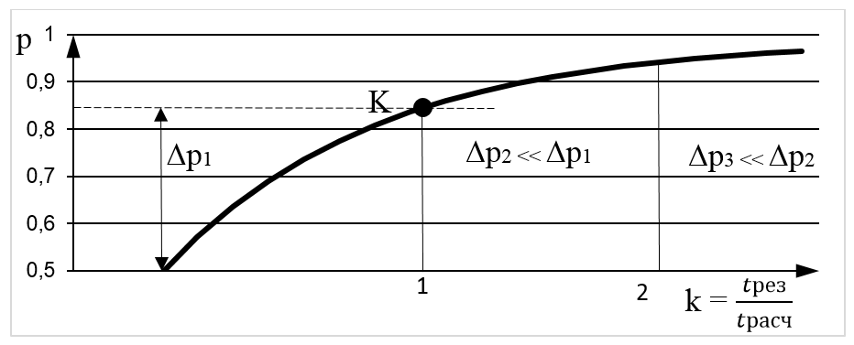
Рис. 1 Кривая коррекционной резистентности
Обратим внимание, что производная ряда распределения вероятностей является строго убывающей функцией, следовательно, можно говорить о зоне неэластичности для заказчика (спонсора). На рис. 1 вероятность в точке K – нулевая итерация для согласования резервов на коррекцию и вероятности выполнения работы (проекта) с заданными сроками – является границей допустимости эластичности спроса на повышение качества проекта.
Из введенного понятия коррекционной резистентности и формулы (1) следует общее понятие коррекционной резистентности проекта, определяемое следующим образом (2):
$P=\prod_{i=1}^{n}{p_{i}}$. (2)
Предложенная кривая коррекционной резистентности позволяет перейти к новой методике оценки и планирования проекта, а также взаимодействия с его заинтересованными сторонами на основе статистической информации о выполнении работ в проектах с учетом причин и параметров коррекций. Для реализации предлагаемой методики коррекционной резистентности проекта необходимо формирование базы статистических данных по параметрам выполнения работ и внесения коррекций в их результаты. Данная методика включает следующие шаги:
- Оценка (планирование) работ проекта без учета коррекций на базе прошлого опыта компании.
- На основе статистической информации о рисках [3] коррекции результатов проекта производится оценка возможности коррекций результатов с учетом их причин и стадий ЖЦ проекта и влияния на вероятность реализации проекта с заданными параметрами (сроки, бюджет, трудозатраты и т.д.) (рис. 1).
- Предлагается резервирование по тем параметрам, с которыми связаны наибольшие риски. Для определения объемов резервирования, с ключевыми заинтересованными сторонами согласуется требуемое значение вероятности (уровень коррекционной резистентности) реализации проекта с заданными параметрами.
- По выбранным причинам коррекций с учетом оценки их влияния на параметры проекта и установленного уровня коррекционной резистентности, расчетные параметры выполнения работ и планы-графики выполнения проекта меняются на параметры с учетом требуемых резервов, получаемых по кривой коррекционной резистентности.
Таким образом, инструменты и методы, представленные в данной статье, а именно: кривая коррекционной резистентности и методика коррекционной резистентности, позволяют качественно повысить уровень зрелости проектного управления при выполнении проектов.
Литература
- Шефов А. А. Многопроектное управление в проектных организациях России: итоги, традиции, тенденции / Материалы Всемирного конгресса по управлению проектами «Проектно-ориентированные бизнес и общество». - М.: СОВНЕТ, 2003.
- Аузан А., Сатаров Г. Приоритеты институциональных преобразований в условиях экономической модернизации / Вопросы экономики. – 2012. – №6 . – С. 65.
- Устюгов Ю. А. Метод оптимизации стоимости и времени выполнения бизнес-проектов в ходе планирования и оперативного управления ими с учетом инновационных изменений конъюнктуры рынков // РИСК: Ресурсы. Информация. Снабжение. Конкуренция. 2012. – № 4. – С. 169-175.

